公司简介
武汉市星的绽放文化传媒有限公司总部位于光谷总部国际6号楼408。公司附近超市 电影院 商场 KTV 网吧 公交站 地铁 一应俱全！
公司成立于2017年8月，目前有6家分公司，公司资质手续齐全，是一家正规的与酷狗直播紧密合作的直播公司。在首义路成立了江流音乐制作公司（旨在为艺人提供定制化的音乐作品）。与创造101、偶像练习生、明日之子等大型造星栏目有着密切合作。公司有主播，模特、商演、活动策划等等业务，使艺人可以从事多元化的发展。为学校大学生提供勤工俭学、实习就业的平台。
主播从业第一个月，收入基本为6000-8000元左右，主播行业从业三个月以上者，基本收入可以稳定到1.5W。
公司薪酬待遇：保底¥4000 +70%提成。包住宿,有寝室，寝室每个主播单独一个房间，一套140平的房是住4个主播。另外还有别墅供主播直播哦。公司包水电燃气，每个房间有单独空调，洗衣机，锅碗瓢盆等。
我们直播平台为酷狗繁星，绿色安全有保障。新来的艺人，不用担心播什么，公司会有培训指导，迅速熟悉并且进入直播这个行业！
公司符合国家法务法规规定的规章制度，有保障的劳务合同管理办法，优雅的办公环境，融洽的办公氛围，相信更能服务艺人、提升艺人自身价值的同时，创造更丰厚的利润，拥有更加广阔的发展空间。
青年兴则国家兴，青年强则国家强。我公司本着对每一位艺人负责的态度，愿携手每一位艺人共同发展，让每一位艺人都能得到再一次质的飞跃和进步。谢谢！

工作和住宿环境如下:
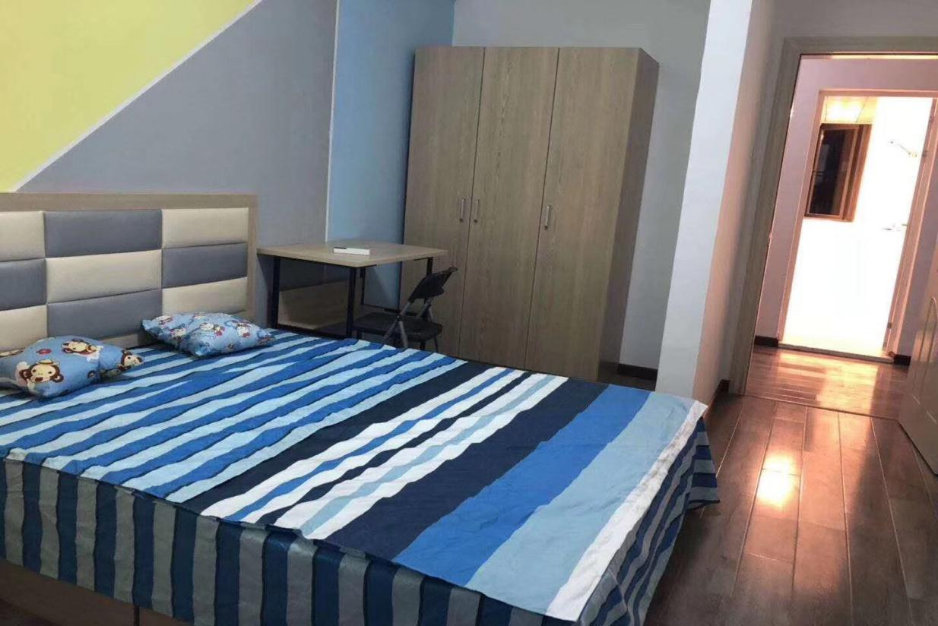
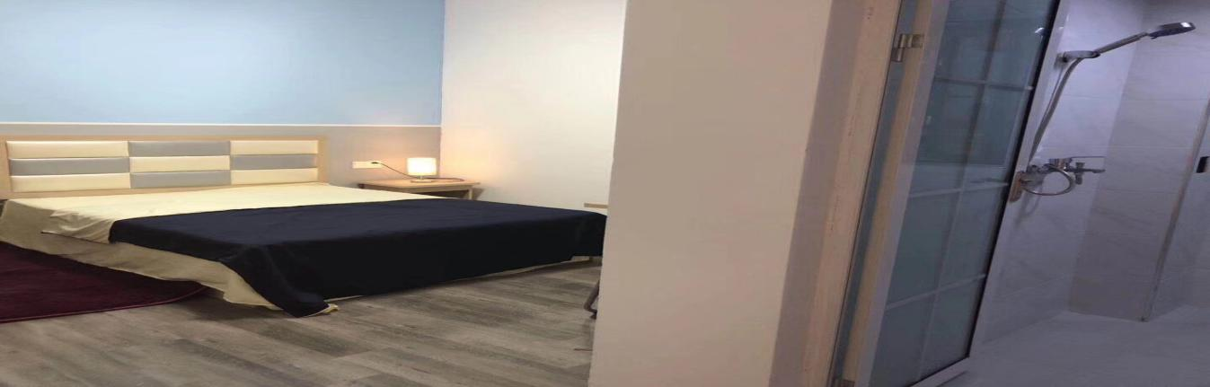

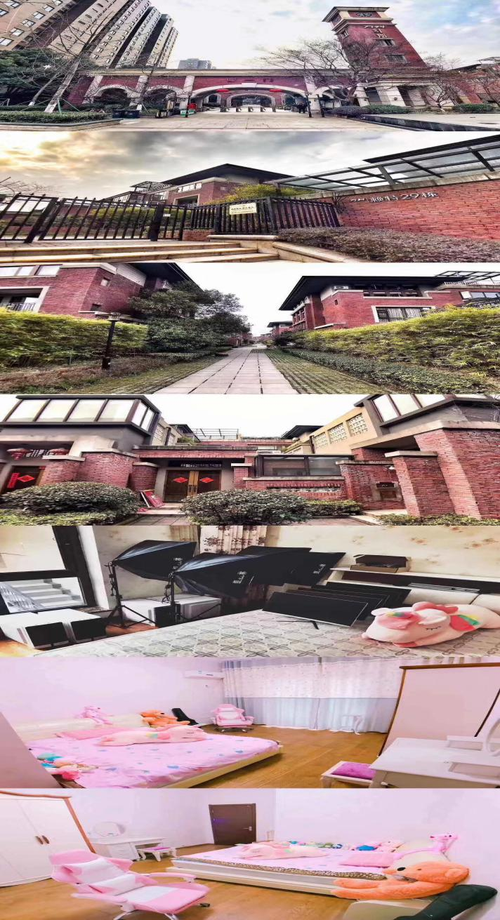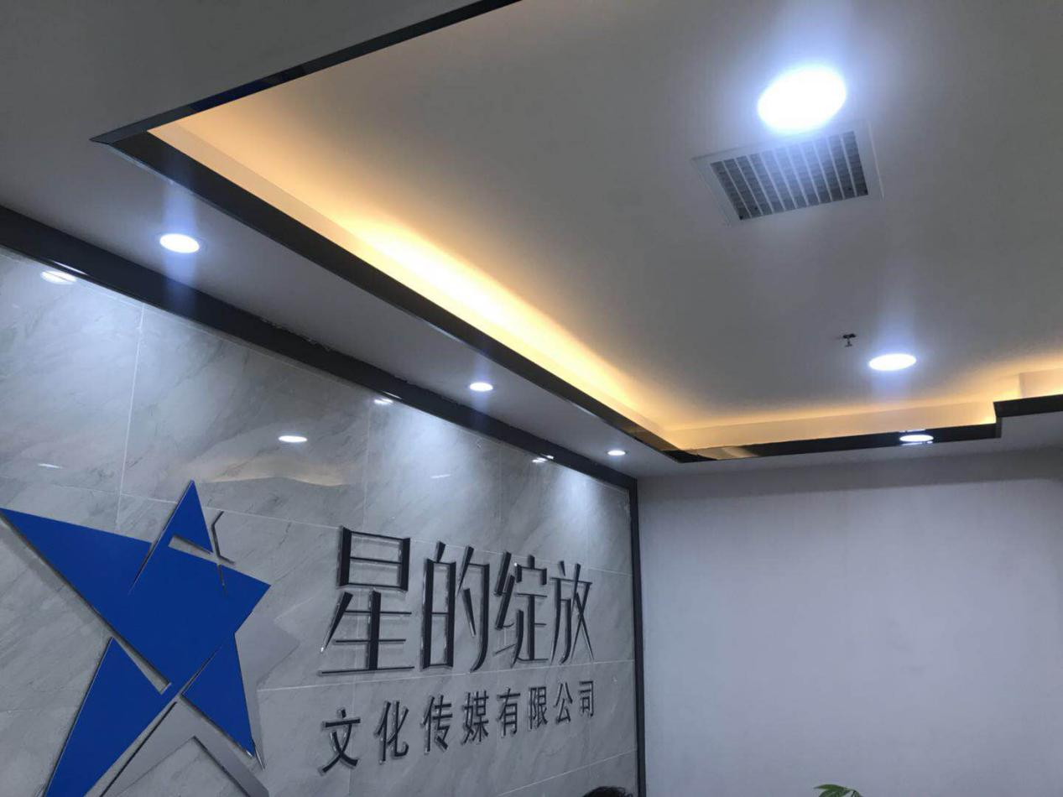
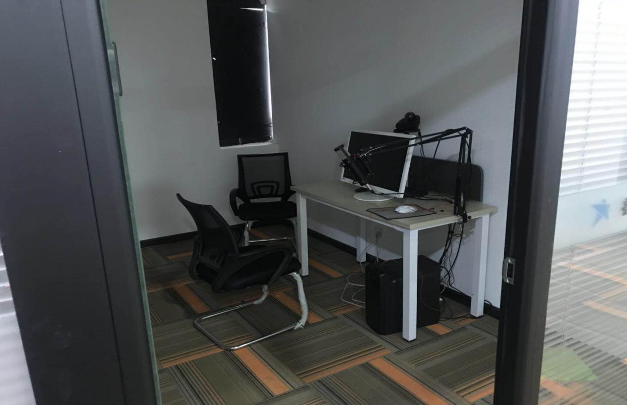
武汉市星的绽放文化传媒有限公司
2019年3月28日

